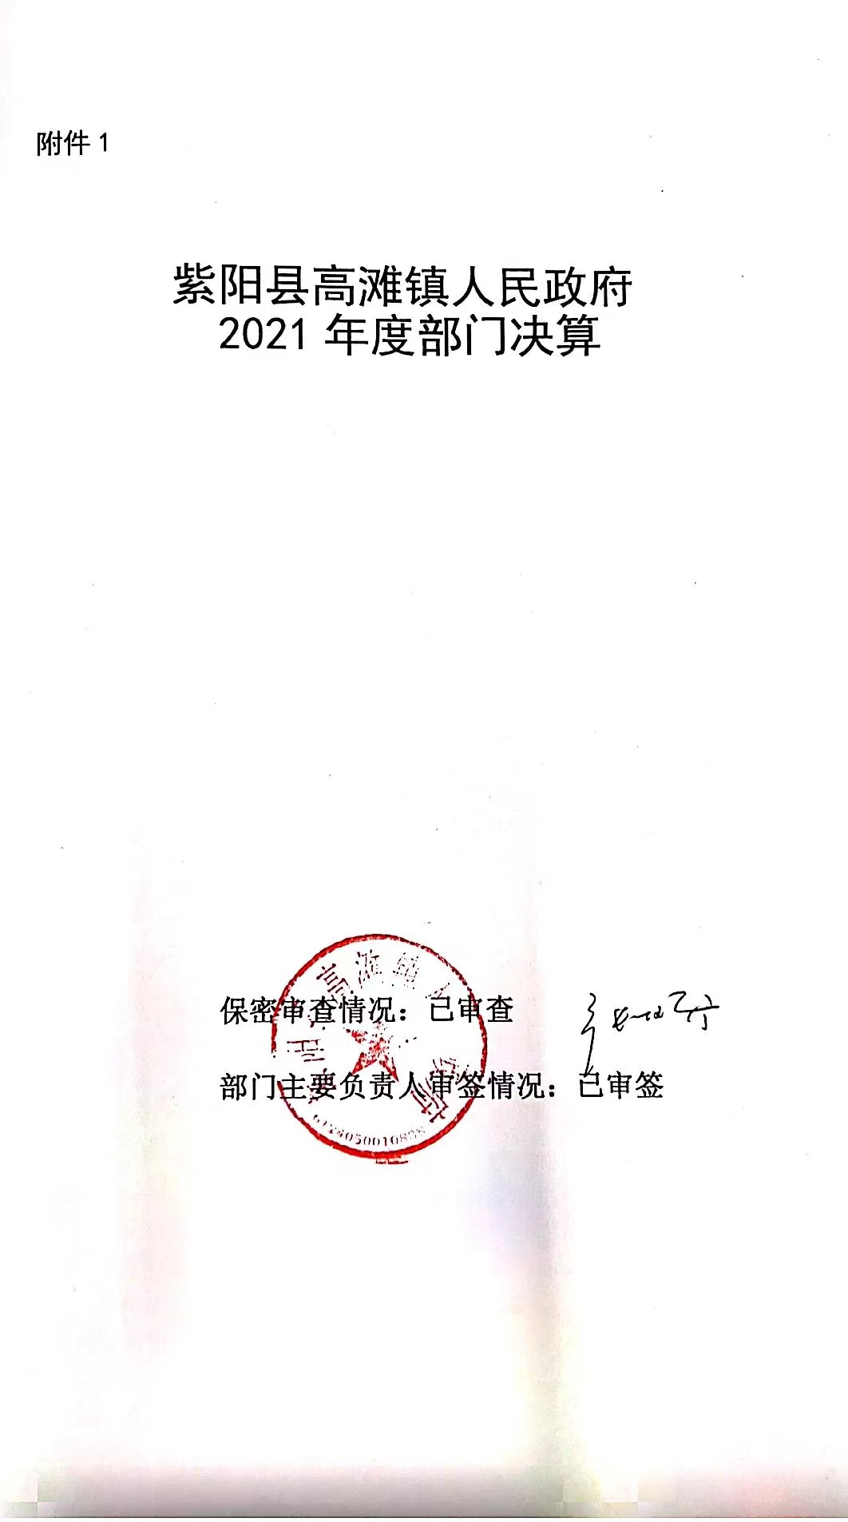目 录
第一部分 部门概况
一、部门主要职能及内设机构
二、部门决算单位构成
三、部门人员情况
第二部分 2021年度部门决算表
一、收入支出决算总表
二、收入决算表
三、支出决算表
四、财政拨款收入支出决算总表
五、一般公共预算财政拨款支出决算表
六、一般公共预算财政拨款基本支出决算表
七、一般公共预算财政拨款“三公”经费及会议费、培训费支出决算表
八、政府性基金预算财政拨款收入支出决算表
九、国有资本经营预算财政拨款支出决算表
第三部分 2021年度部门决算情况说明
一、收入支出决算总体情况说明
二、收入决算情况说明
三、支出决算情况说明
四、财政拨款收入支出决算总体情况说明
五、一般公共预算财政拨款支出决算情况说明
六、一般公共预算财政拨款基本支出决算情况说明
七、一般公共预算财政拨款“三公”经费及会议费、培训费支出决算情况说明
八、政府性基金预算财政拨款收入支出情况说明
九、国有资本经营预算财政拨款支出决算情况说明
十、机关运行经费支出情况说明
十一、政府采购支出情况说明
十二、国有资产占用及购置情况说明
十三、预算绩效情况说明
第四部分 专业名词解释

第一部分 部门概况
一、部门主要职能及内设机构
（一）主要职能。
（1）贯彻执行党和国家的有关方针、政策、法律和法规；执行上级政府的决定和命令；拟订适合本镇实际的具体政策措施，并有效地组织实施。
（2）组织制订并实施本镇经济和社会发展中长期规划，搞好经济发展的总体布局和产业结构的调整，发展村级集体经济。
（3）负责组织编制本镇建设的总体规划，并组织实施，抓好本镇建设用地的规划管理工作。
（4）负责本镇的科技、教育、文化、卫生等事业发展和计划生育工作；负责本镇社会治安综合治理，维护社会稳定。编制本镇财政预决算计划，负责经费的划拨和核算工作。
（5）完成县政府交办的其他工作任务。
（二）内设机构。
（1）党政综合办公室：主要承担党委、政府日常事务；负责党务、政务公开工作；负责纪检监察工作；负责精神文明建设、宣传、计划生育工作；负责组织、统战、国防动员教育、民兵预备役和群团等工作；负责人事编制、档案管理、目标考核等工作；协调各项中心工作。
（2）人大办公室：主要承担镇人大的日常工作等。
（3）经济发展办公室：主要负责制定并实施辖区经济社会发展规划，负责制定镇村公共基础设施建设规划，村（居）民建房规划前置审批；负责村（居）民建房及集体建设用地初审和监管实施，耕地保护，地质灾害防治；负责产业发展、扶贫开发、环境保护等工作；负责辖区安全生产监管工作；负责协调经济社会发展相关工作。
（4）司法所（双重管理部门）：主要负责社会治安综合治理、信访、维稳、反邪教等工作；负责法制宣传、人民调解、社区矫正、安置帮教、法律服务及法律援助等工作。
（5）市场监管所（双重管理部门）：主要负责镇辖区商贸流通、农产品质量、食品药品安全等市场监管工作；负责知识产权保护等工作。
（6）镇财政所（双重管理部门）：主要负责镇财政财务工作；负责镇政府年度预决算编制和镇级财源建设；负责国有资产、集体资产监督管理；负责村级财务监管工作；负责各类惠农资金和财政资金审计工作。
（7）农业综合服务站：主要职责承担防汛抗旱、防灾减灾和气象公共服务与灾害防御工作；承担动植物防疫和畜牧兽医监管工作；承担农业、林业、水利综合开发、技术推广、生产经营、土地流转等相关服务工作。
（8）社会保障服务站：主要职责承担社会保险、养老保险、福利救助、农村合疗等具体服务工作；承担就业创业、技能培训等具体服务工作；承担教育、文化、体育、卫生、科技等工作；承担公共文化服务体系建设；承担社区建设、拥军优属、民族宗教、老龄事务、维护残疾人合法权益等民政事务工作。
（9）公共事业服务站：主要职责承担辖区公共基础设施建设、管理，承担镇、村道路管护，承担环境卫生、供水供电等公共事业服务工作。
二、部门决算单位构成
纳入本年度本部门决算编制范围的单位共1个，包括本级及所属0个二级预算单位：
三、部门人员情况
截至2021年底，本部门人员编制82人，其中行政编制39人、事业编制43人；实有人员86人，其中行政31人、事业55人。单位管理的离退休人员75人。
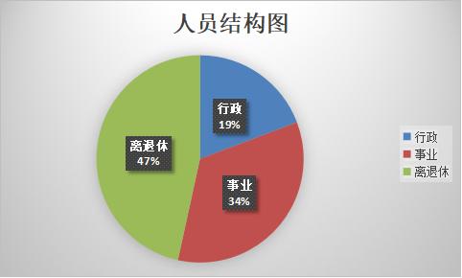

第二部分 2021年度部门决算表

- 2021年度部门决算情况说明

一、收入支出决算总体情况说明
本年度收入、支出总计均为3814.62万元，与上年相比收、支总计减少160.03万元，下降4.03%。主要是衔接项目资金和财政所人员划转收支减少。
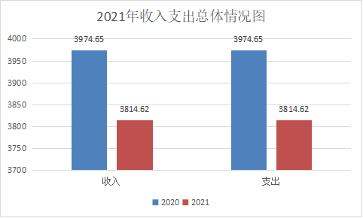
二、收入决算情况说明
本年度收入合计3750.87万元，其中：财政拨款收入3750.87万元，占100%。
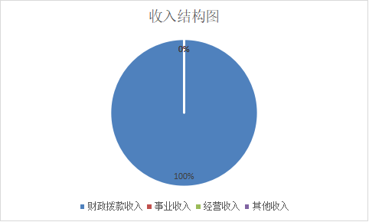
三、支出决算情况说明
本年度支出合计3397.97万元，其中：基本支出1884.36万元，占55.46%；项目支出1513.6万元，占44.54%。
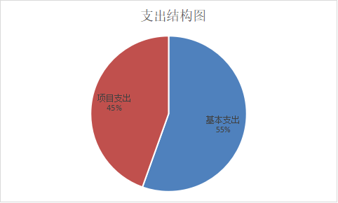
四、财政拨款收入支出决算总体情况说明
本年度收入、支出总计均为3814.62万元，与上年相比收、支总计减少160.03万元，下降4.03%。主要是衔接项目资金和财政所人员划转收支减少。

- 一般公共预算财政拨款支出决算情况说明
（一）财政拨款支出决算总体情况说明。
本年度财政拨款支出预算1008.92万元，支出决算3397.96万元，完成预算的100%，。与上年相比，财政拨款支出减少278.97万元，下降7.59%，主要是脱贫攻坚结束，衔接乡村振兴项目收支减少。

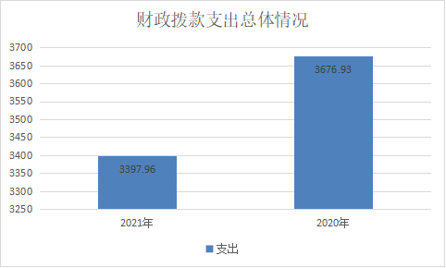
（二）财政拨款支出决算具体情况说明。
按照政府功能分类科目，其中：
1.一般公共服务支出（类）人大事务（款）其他人大事务支出（项）。
预算5万元，支出决算4.99万元，完成预算的99.8%。决算数与预算数基本持平。
2.一般公共服务支出（类）政府办公厅（室）及相关机构事务（款）行政运行（项）。
预算750.85万元，支出决算917.65万元，完成预算的100%。决算数大于预算数的原因是上年结转资金在本年支出。
- 一般公共服务支出（类）政府办公厅（室）及相关机构事务（款）事业运行（项）。
预算63.19万元，支出决算73.58万元，完成预算的100%。决算数大于预算数的主要原因是人员工资调整。
- 一般公共服务支出（类）政府办公厅（室）及相关机构事务（款）其他政府办公厅（室）及相关机构事务支出（项）。
预算0万元，支出决算142.64万元，决算数大于预算数的原因是年初无预算。
- 一般公共服务支出（类）财政事务（款）行政运行（项）。
预算57.48万元，支出决算57.48万元，完成预算的100%。预算数与决算数基本持平。
- 一般公共服务支出（类）市场监督管理事务（款）市场主体管理（项）。
预算0万元，支出决算2.28万元。决算数大于预算数的原因是年初无该项预算。
- 社会保障和就业支出（类）行政事业单位养老支出（款） 机关事业单位基本养老保险缴费支出（项）。
预算86.84万元，支出决算87.99万元，完成预算的100%。预算数与决算数基本持平。
- 社会保障和就业支出（类）行政事业单位养老支出（款） 机关事业单位职业年金缴费支出（项）。
预算0万元，支出决算7.82万元，决算数大于预算数的原因是年初无该项预算。
- 卫生健康支出（类）公共卫生（款）重大公共卫生服务（项）。
预算0万元，支出决算14.71万元，决算数大于预算数的原因是年初无预算。
- 卫生健康支出（类）行政事业单位医疗（款）行政单位医疗（项）。
预算45.56万元，支出决算64.76万元，完成预算的100%。决算数大于预算数的主要原因是人员工资基数调整以及人员增减变动。
- 农林水支出（类）扶贫（款）农村基础设施建设（项）。
预算0万元，支出决算35.34万元，决算数大于预算数的原因是上年结转资金在本年支出。
- 农林水支出（类）扶贫（款）生产发展（项）。
预算0万元，支出决算1500.01万元，决算数大于预算数的主要原因是年初无预算。
13.农林水支出（类）扶贫（款）社会发展（项）。
预算0万元，支出决算41.86万元，决算数大于预算数的主要原因是年初无预算。
14.农林水支出（类）扶贫（款）其他扶贫支出（项）。
预算0万元，支出决算64.19万元，决算数大于预算数的主要原因是年初无预算。
15.农林水支出（类）农村综合改革（款）对村民委员会和村党支部的补助（项）。
预算0万元，支出决算179.79万元，决算数大于预算数的主要原因是年初无预算。
- 灾害防治及应急管理支出（类）应急管理事务（款）其他应急管理支出（项）。
预算0万元，支出决算79.94万元，决算数大于预算数的主要原因是年初无预算。
- 灾害防治及应急管理支出（类）自然灾害救灾及恢复重建支出（款）自然灾害救灾补助（项）。
预算0万元，支出决算76.84万元，决算数大于预算数的主要原因是年初无预算。
18.灾害防治及应急管理支出（类）自然灾害救灾及恢复重建支出（款）自然灾害救灾补助（项）。
预算0万元，支出决算6.54万元，决算数大于预算数的主要原因是年初无预算。
- 抗疫特别国债安排的支出（类）抗疫相关支出（款）困难群众基本生活补助（项）。
预算0万元，支出决算44.54万元，决算数大于预算数的主要原因是年初无预算。
六、一般公共预算财政拨款基本支出决算情况说明
本年度一般公共预算财政拨款基本支出1839.82万元，包括人员经费和公用经费。其中：
（一）人员经费1181.04万元，主要包括：基本工资540.17万元、津贴补贴124.79万元、奖金25万元、绩效工资98.35万元、机关事业单位养老保险缴费87.99万元、职业年金缴费7.82万元、职工基本医疗保险缴费64.76万元、其他社会保障缴费3.14万元、救济费146.54万元、医疗费补助41.87万元、个人农业生产补贴40.6万元。
（二）公用经费658.78万元，主要包括：办公费127.66万元、电费15.43万元、邮电费1.5万元、差旅费21.44万元、维修(护）费72.83万元、会议费6.16万元、培训费2.41万元、公务接待费4.27万元、劳务费287.97万元、委托业务费24.62万元、工会经费10.4万元、福利费7.16万元、公车运行维护费3.24万元、其他交通费11.26万元、其他商品和服务支出62.4万元。
七、一般公共预算财政拨款“三公”经费及会议费、培训费支出决算情况说明
（一）“三公”经费财政拨款支出决算情况说明。
本年度一般公共预算安排“三公”经费支出预算8.27万元，支出决算7.51万元，完成预算的90.81%。决算数小于预算数的主要原因公车运行维护费有结余。
1.因公出国（境）支出情况说明。
本年度无一般公共预算因公出国（境）预算安排。
2.公务用车购置费用支出情况说明。
本年度无一般公共预算公务用车购置预算安排。
3.公务用车运行维护费用支出情况说明。
本年度一般公共预算安排公务用车运行维护预算4万元，支出决算3.24万元，完成预算的81%，决算数较预算数减少0.76万元，主要原因是本单位公务用车在下半年处于报废状态。
4.公务接待费支出情况说明。
本年度一般公共预算安排公务接待预算4.27万元，支出决算4.27万元，完成预算的100%，决算数与预算数基本持平，其中：
国内公务接待支出4.27万元。主要是本单位与国内相关单位交流工作、接受有关部门工作检查指导发生的接待支出。共接待196批次，来宾925人次。
（二）培训费支出情况说明。
本年度一般公共预算安排培训费预算3万元，支出决算2.41万元，完成预算的80.33%，决算数较预算数减少0.59万元，主要原因是受疫情影响本年度开展的培训减少。
（三）会议费支出情况说明。
本年度一般公共预算安排会议费预算8万元，支出决算6.16万元，完成预算的77%，决算数较预算数减少1.84万元，主要原因是受疫情影响线下会议次数减少。
- 政府性基金预算财政拨款收入支出情况说明
本年度政府性基金预算财政拨款年初结转和结余0万元，收入决算44.54万元，支出决算44.54万元，年末无结转和结余。具体支出情况如下：
1.抗疫特别国债安排的支出（类）抗疫相关支出（款）困难群众基本生活补助（项）。本年支出决算44.54万元，主要用于建档立卡脱贫户参保补助。
九、国有资本经营预算财政拨款支出决算情况说明
本单位无国有资本经营预算财政拨款，并已公开空表。
十、机关运行经费支出情况说明
本年度机关运行经费预算112.56万元，支出决算1839.82万元，支出决算比上年减少323.84万元，主要原因是上年结转的资金在本年度支出。
十一、政府采购支出情况说明
本年度政府采购支出总额共458.86万元，其中：政府采购货物类支出19.04万元、政府采购工程类支出439.83万元。授予中小企业合同金额439.83万元，占政府采购支出总额的95.85%，其中：授予小微企业合同金额19.04万元，占授予中小企业合同金额的4.15%。
十二、国有资产占用及购置情况说明
截至2021年末，本部门机关及所属单位共有车辆0辆，其中副部（省）级以上领导用车0辆，主要领导干部用车0辆，机要通信用车0辆，应急保障用车0辆，执法执勤用车0辆，特种专业技术用车0辆，离退休干部用车0辆，其他用车0辆。单价50万元以上的通用设备0台（套）；单价100万元以上的专用设备0台（套）。2021年当年购置车辆0辆；购置单价50万元以上的通用设备0台（套）；购置单价100万元以上的专用设备0台（套）。
十三、预算绩效情况说明
（一）预算绩效管理工作开展情况说明。
根据预算绩效管理要求，本单位组织对2021年度部门预算项目支出进行全面自评，涵盖项目31个，涉及预算资金1513.6万元，占部门预算项目支出总额的100%。
（二）部门决算中项目绩效自评结果。
组织对高滩村二组便民桥建设等3个项目开展了部门重点评价，涉及预算资金347.05万元，从绩效评价情况分析如下：
1.高滩镇高滩村二组便民桥建设项目绩效自评综述：根据年初设定的绩效目标，项目自评得分98分。项目全年预算数15万元，决算数14.42万元，完成预算的96%，预算数与决算数基本持平。主要产出效果：建成1-13米工字钢人行便桥1座，全长20.54米，解决了村民的出行安全问题，改善了群众的生产生活条件。（见预算绩效表自评表一）。
2.高滩镇高滩村一组道路硬化项目绩效自评综述：根据年初设定的绩效目标，项目自评得分98分。项目全年预算数304.49万元，决算数304.14万元，完成预算的99.89%，预算数与决算数基本持平。主要产出效果：建设路基内外钢筋互凝土挡墙100米（基础宽3.5米、顶宽1米、高17米），硬化C30混凝土道路300米，宽度6米，厚度20厘米。解决了村民的出行安全问题，改善了群众的生产生活条件。（见预算绩效表自评表二）。
3.高滩镇岩峰村4组接板厂村产业道路建设项目绩效自评综述：根据年初设定的绩效目标，项目自评得分98分。项目全年预算数28万元，决算数27.81万元，完成预算的99.32%，预算数与决算数基本持平。主要产出效果：新修产业道路3.5公里，宽度5米，软土路基全部砂石换填。为岩峰村四组产业发展奠定基础。（见预算绩效表自评表三）。

（三）部门整体支出绩效自评结果。
根据年度设定的绩效目标，部门整体支出自评得分88分，综合评价等级为“良”（良、中、差），部门全年预算数3570.87万元，执行数3397.96万元，完成预算的95.16%。本年度部门总体运行情况及取得的成绩：本年度按期完成了年初指定的预算目标，完成了相关村路基建设、道路硬化、饮水工程等项目的建设。发现的问题及原因：部分项目没有按时完工，施工进度迟缓。下一步改进措施：大力督促基础设施建设项目的建设进度：在保证工程质量的前提下对已完工项目提高验收效率。

- 部门重点评价项目绩效评价结果。
本部门2021年度未开展部门重点绩效评价。
第四部分 专业名词解释
1.基本支出：指为保障机构正常运转、完成日常工作任务而发生的各项支出。
2.项目支出：指单位为完成特定的行政工作任务或事业发展目标所发生的各项支出。
3.“三公”经费：指部门使用一般公共预算财政拨款安排的因公出国（境）费、公务用车购置及运行费和公务接待费支出。
4.财政拨款收入：指本级财政当年拨付的资金。
5.公用经费：指为完成特定的行政工作任务或事业发展目标用于设备设施的维持性费用支出，以及直接用于公务活动的支出，具体包括公务费、业务费、修缮费、设备购置费、其他费用等。
6.工资福利支出：反映开支的在职职工和编制外长期聘用人员的各类劳动报酬，以及上述人员缴纳的各项社会保险费等。
7.结转资金：即当年预算已执行但未完成，或者因故未执行，下一年度需要按原用途继续使用的资金。
8.结余资金：即当年预算工作目标已完成，或者因故终止，当年剩余的资金。

